

ESCUELA POLITÉCNICA NACIONAL

FACULTAD DE INGENIERÍA DE SISTEMAS

CARRERA DE INGENIERIA EN SISTEMAS INFORMÁTICOS Y DE COMPUTACIÓN

**PERIODO ACADÉMICO:** 2020A

**MATERIA:**

APLICACIONES WEB

**TEMA:** Examen – 1 BIMESTRE

**FECHA:** 22/07/2020

**INTEGRANTES:** Tipantiza Kevin

Quito - Ecuador

**1. Maquetar una web parecida a las imágenes adjuntas con nombre "examen.png" y "examen2.png" (10 ptos.)**

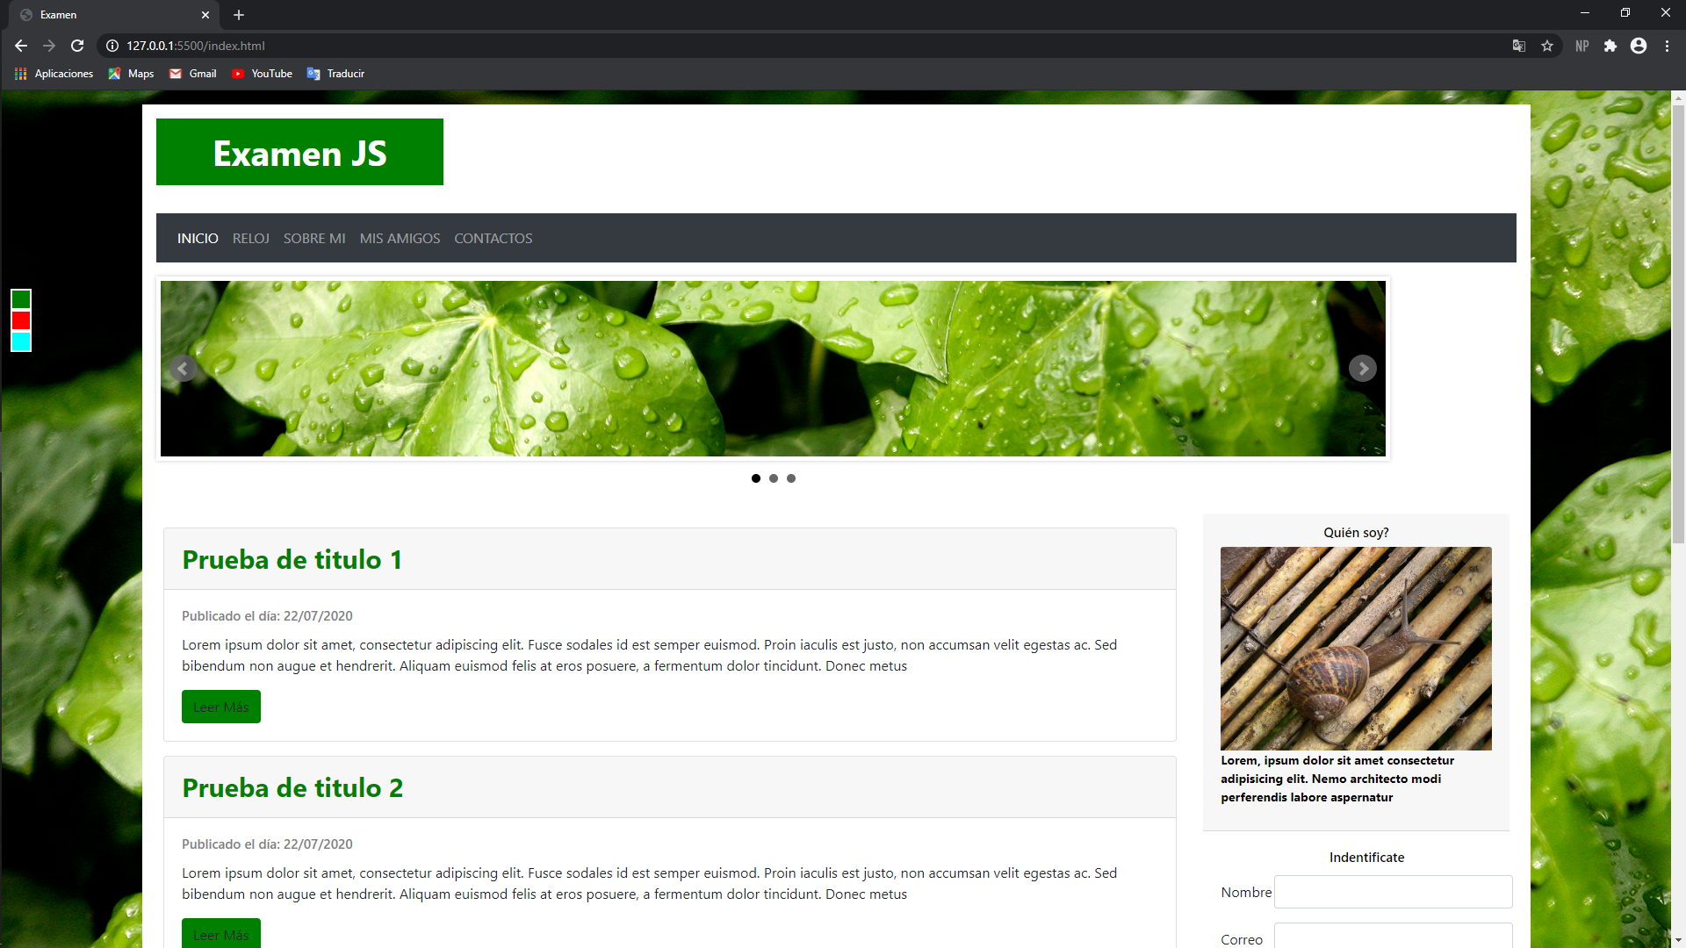

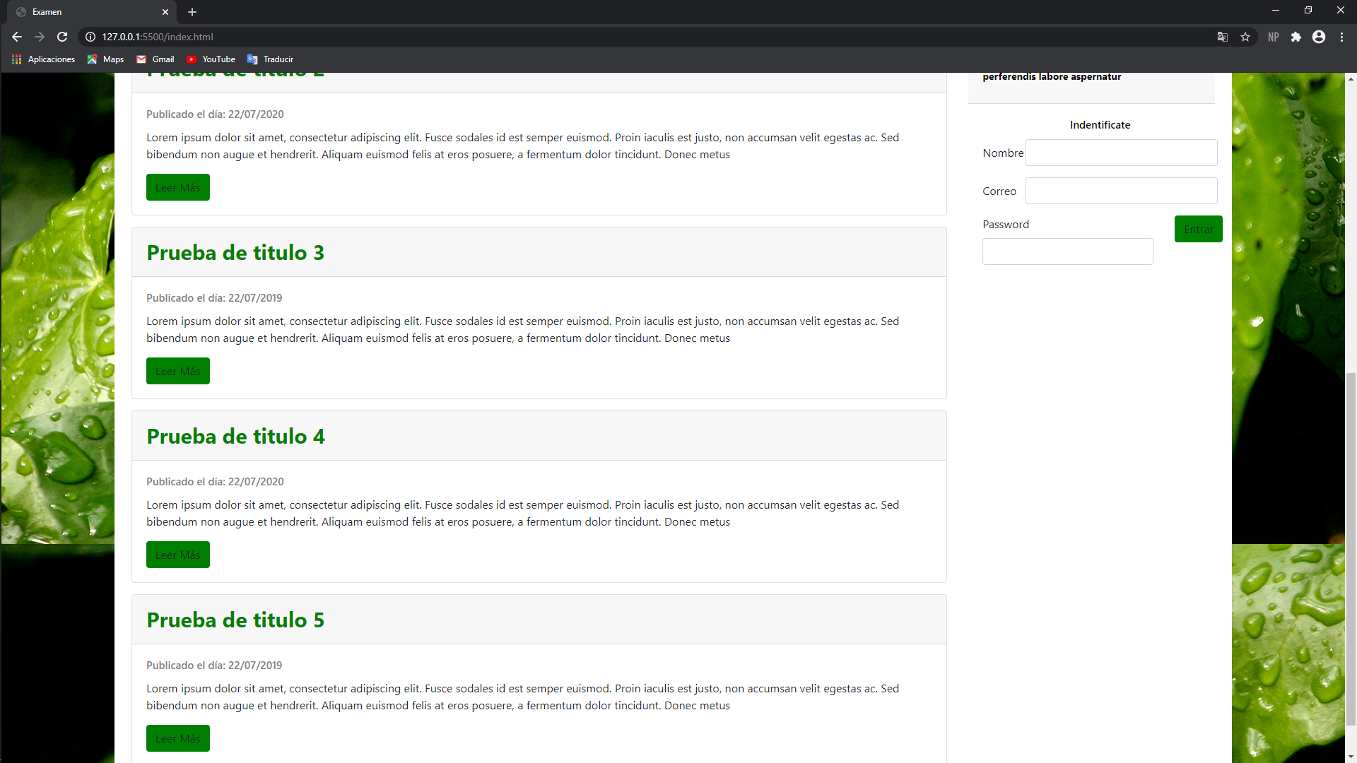

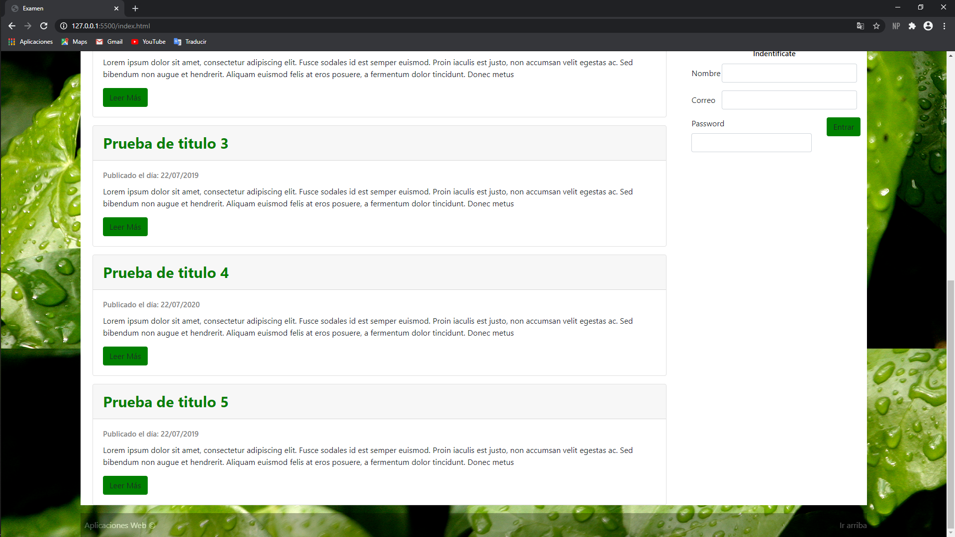

**2. Buscar un plugin de jQuery para hacer un slider (5 ptos.)**



**Nota:** Se utilizó el del siguiente enlace <https://bxslider.com>

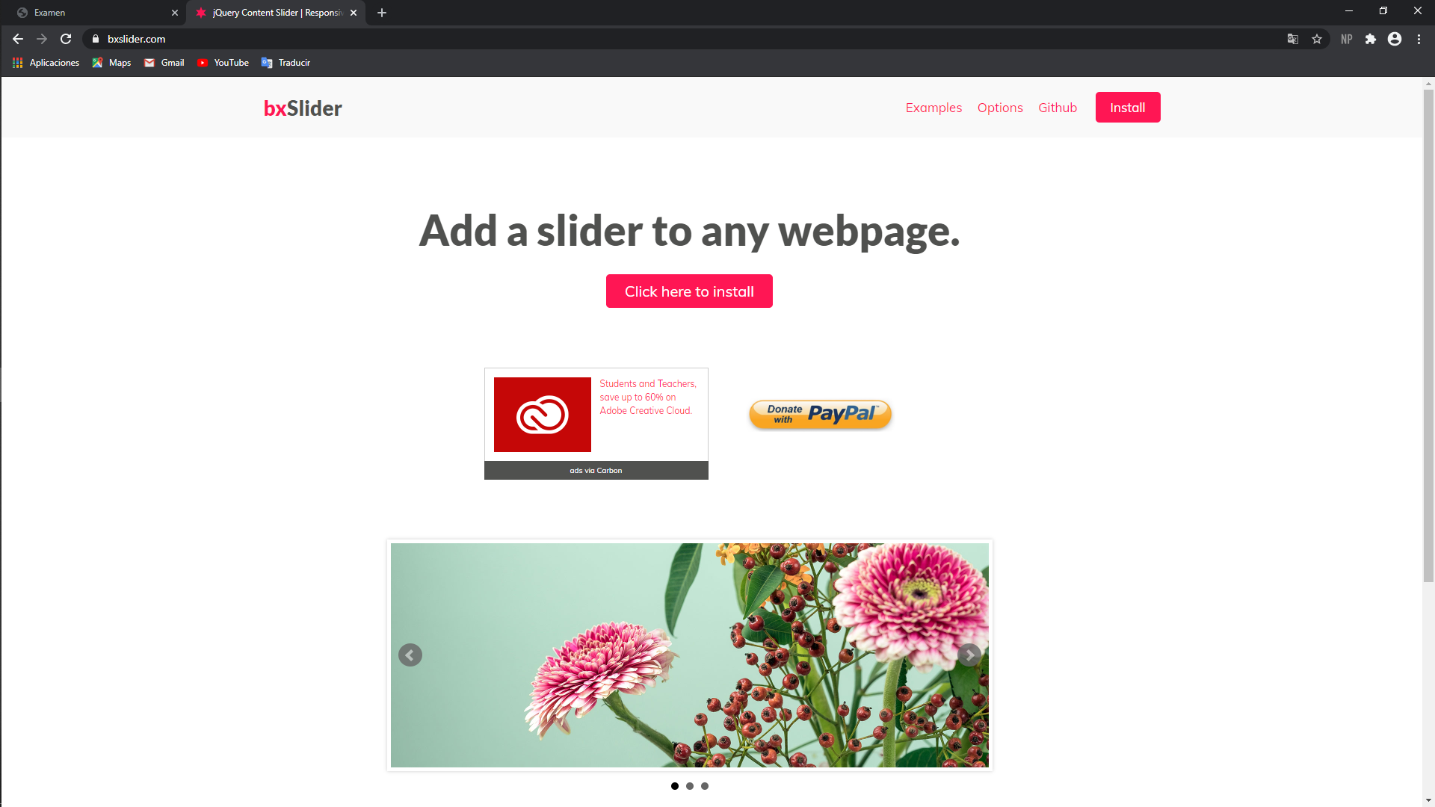

**3. En la sección "Inicio" mostrar un listado de 5 post almacenado en un json y mostrado dinámicamente (5 ptos.)**

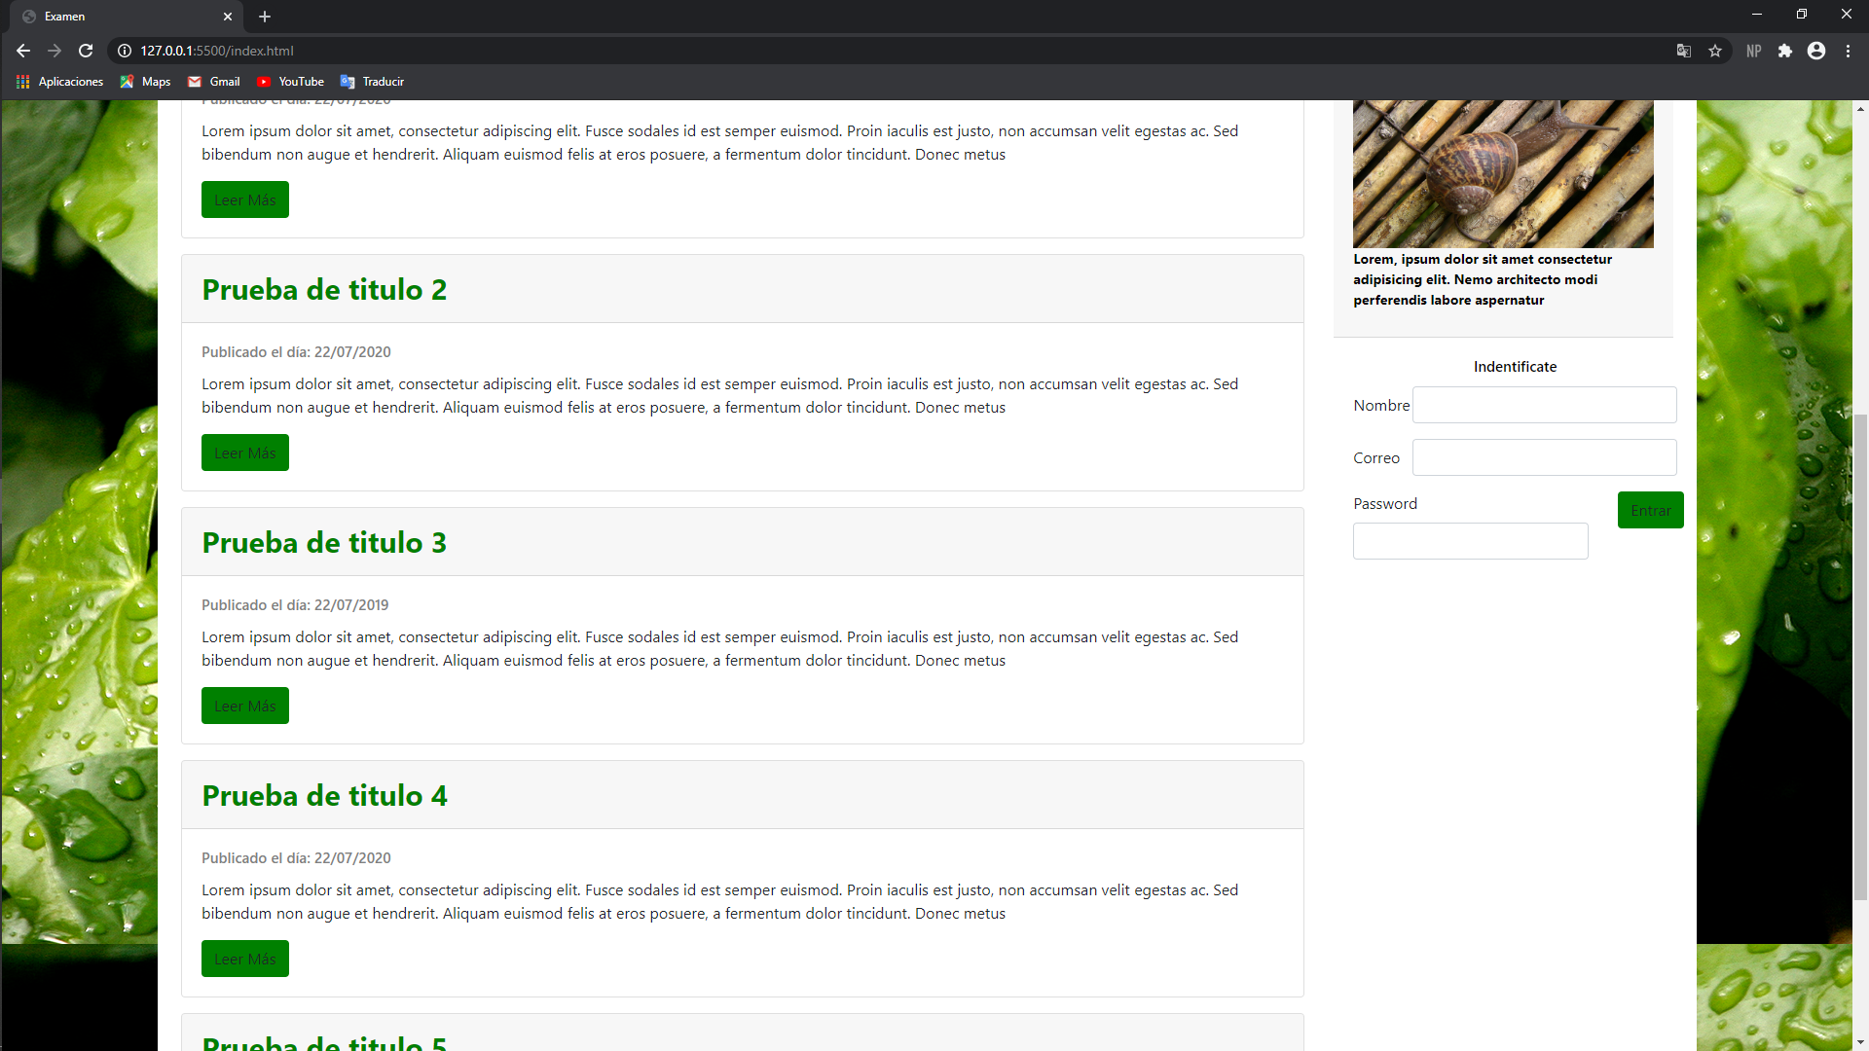

**Nota:** Se utilizó cards de Bootstrap que fueron insertadas dinámicamente con JavaScript

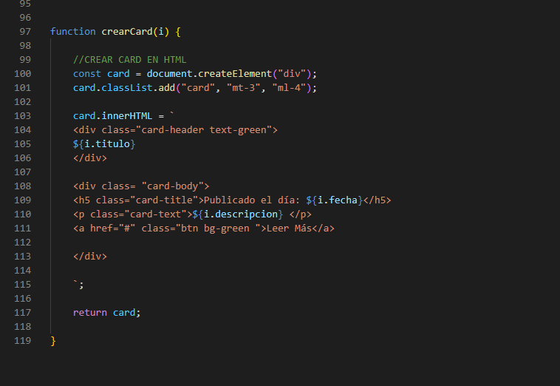

**JSON**

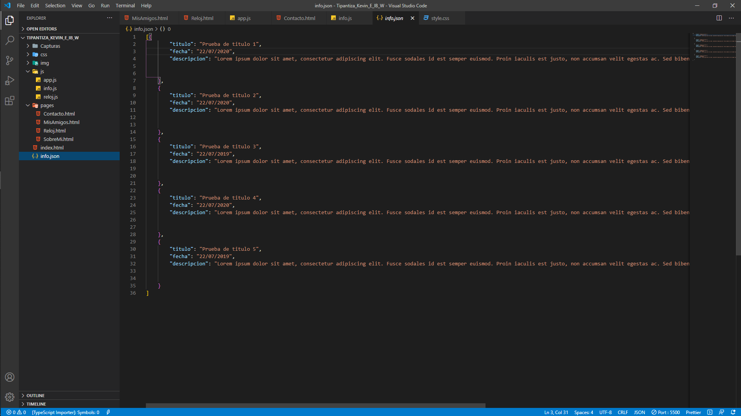

**NOTA:** Se utiliza la extensión LiveServer para poder utilizar FETCH caso contrario sale error asi que por eso decidí crear una variable con el JSON

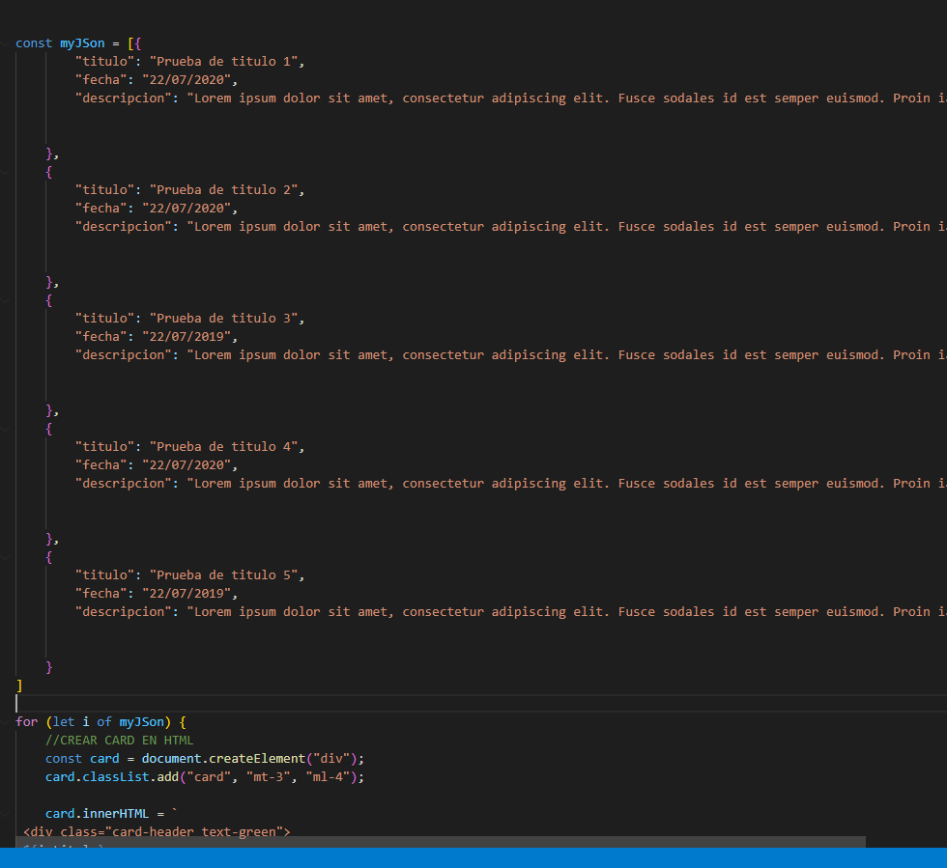

**4. Implementar un cambiador de temas (cambio colores y fondos de la web), utilice las imágenes del archivo adjunto. (5 ptos.)**

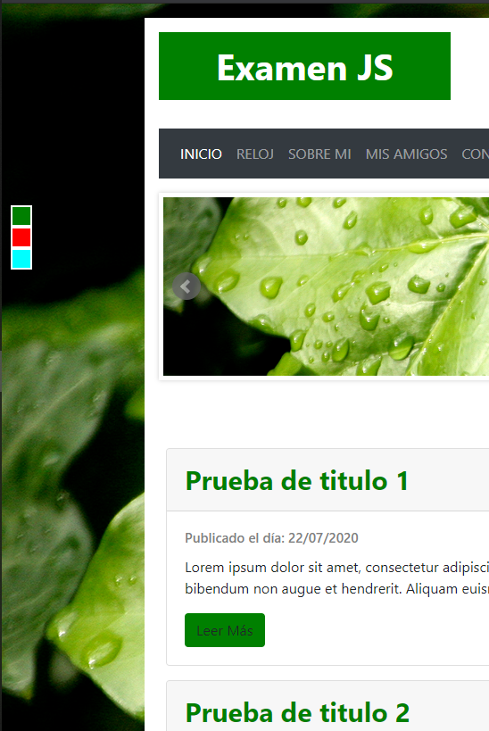

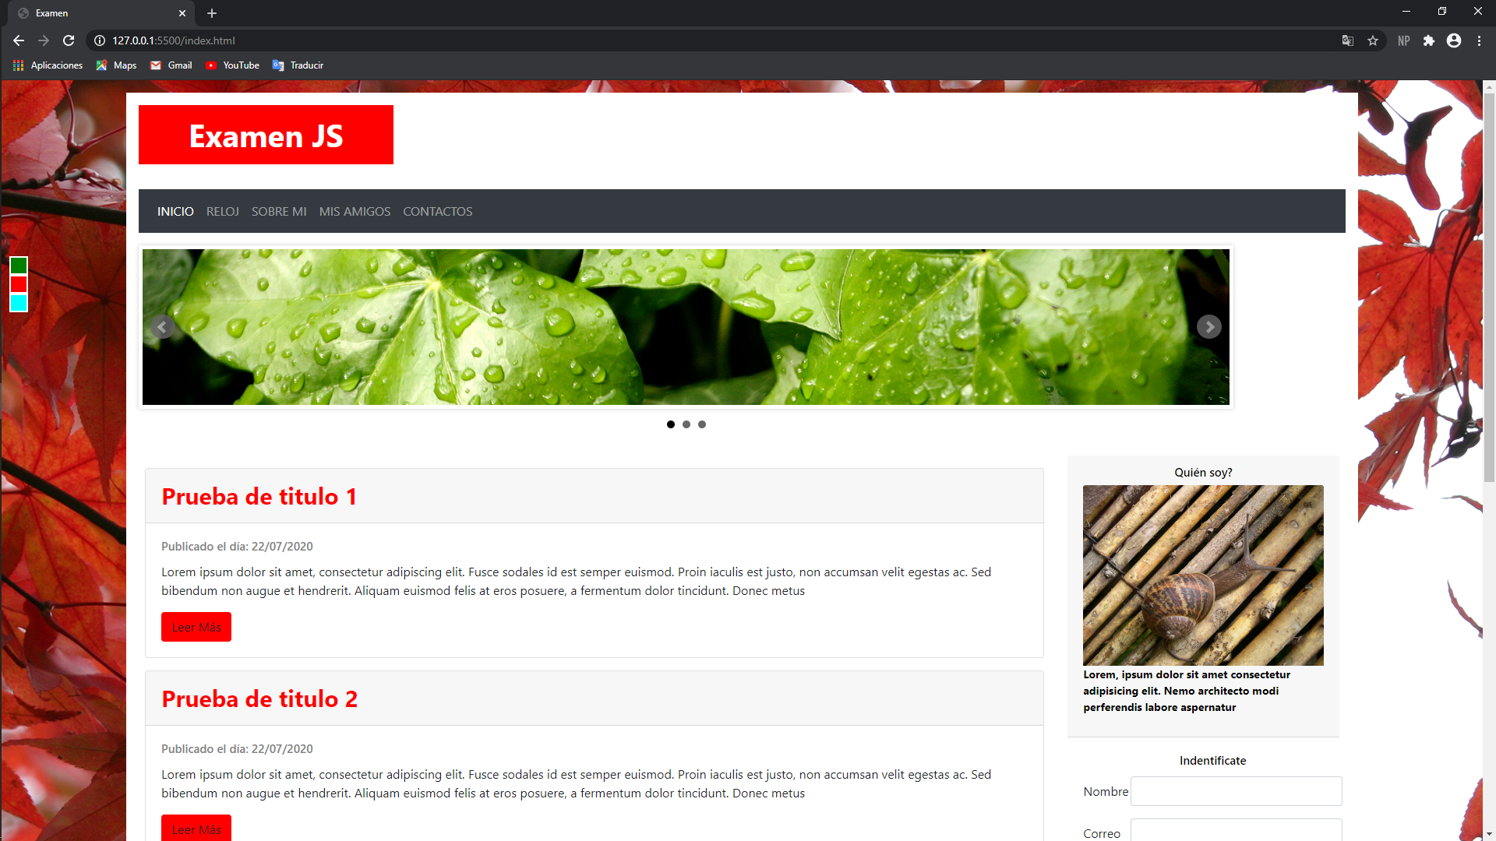

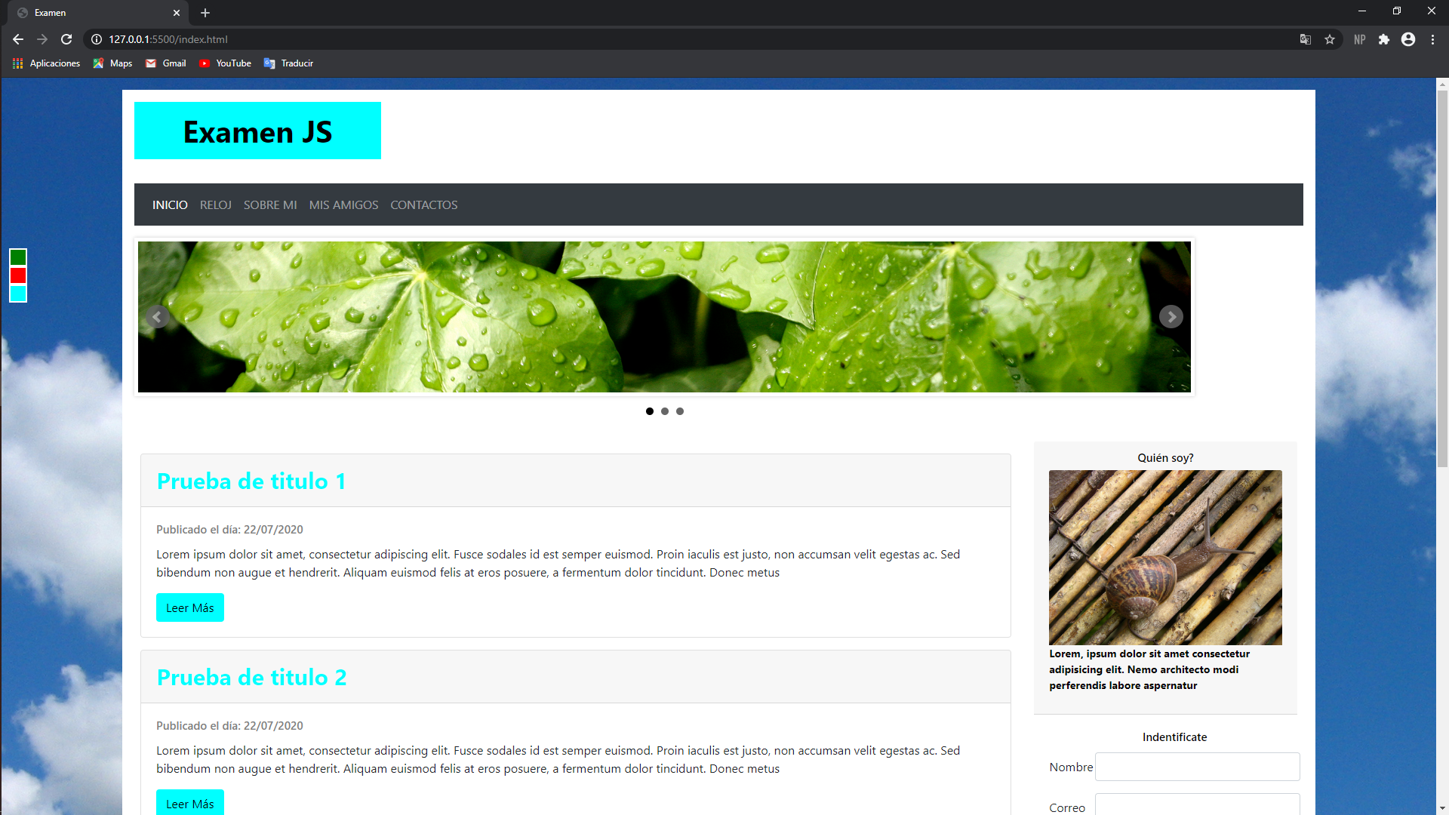

**5. Al final de cada página web habrá un botón para subir al principio de la web haciendo una animación en el scroll automático. (5 ptos.)**



Se utilizó jquery

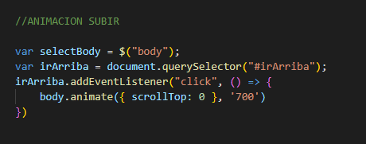

**6. En cada página web mostrar el formulario de login falso que nos permita guardar en el localstorage el nombre del usuario y en el caso de que exista la “sesión” mostrarla. (5 ptos.)**

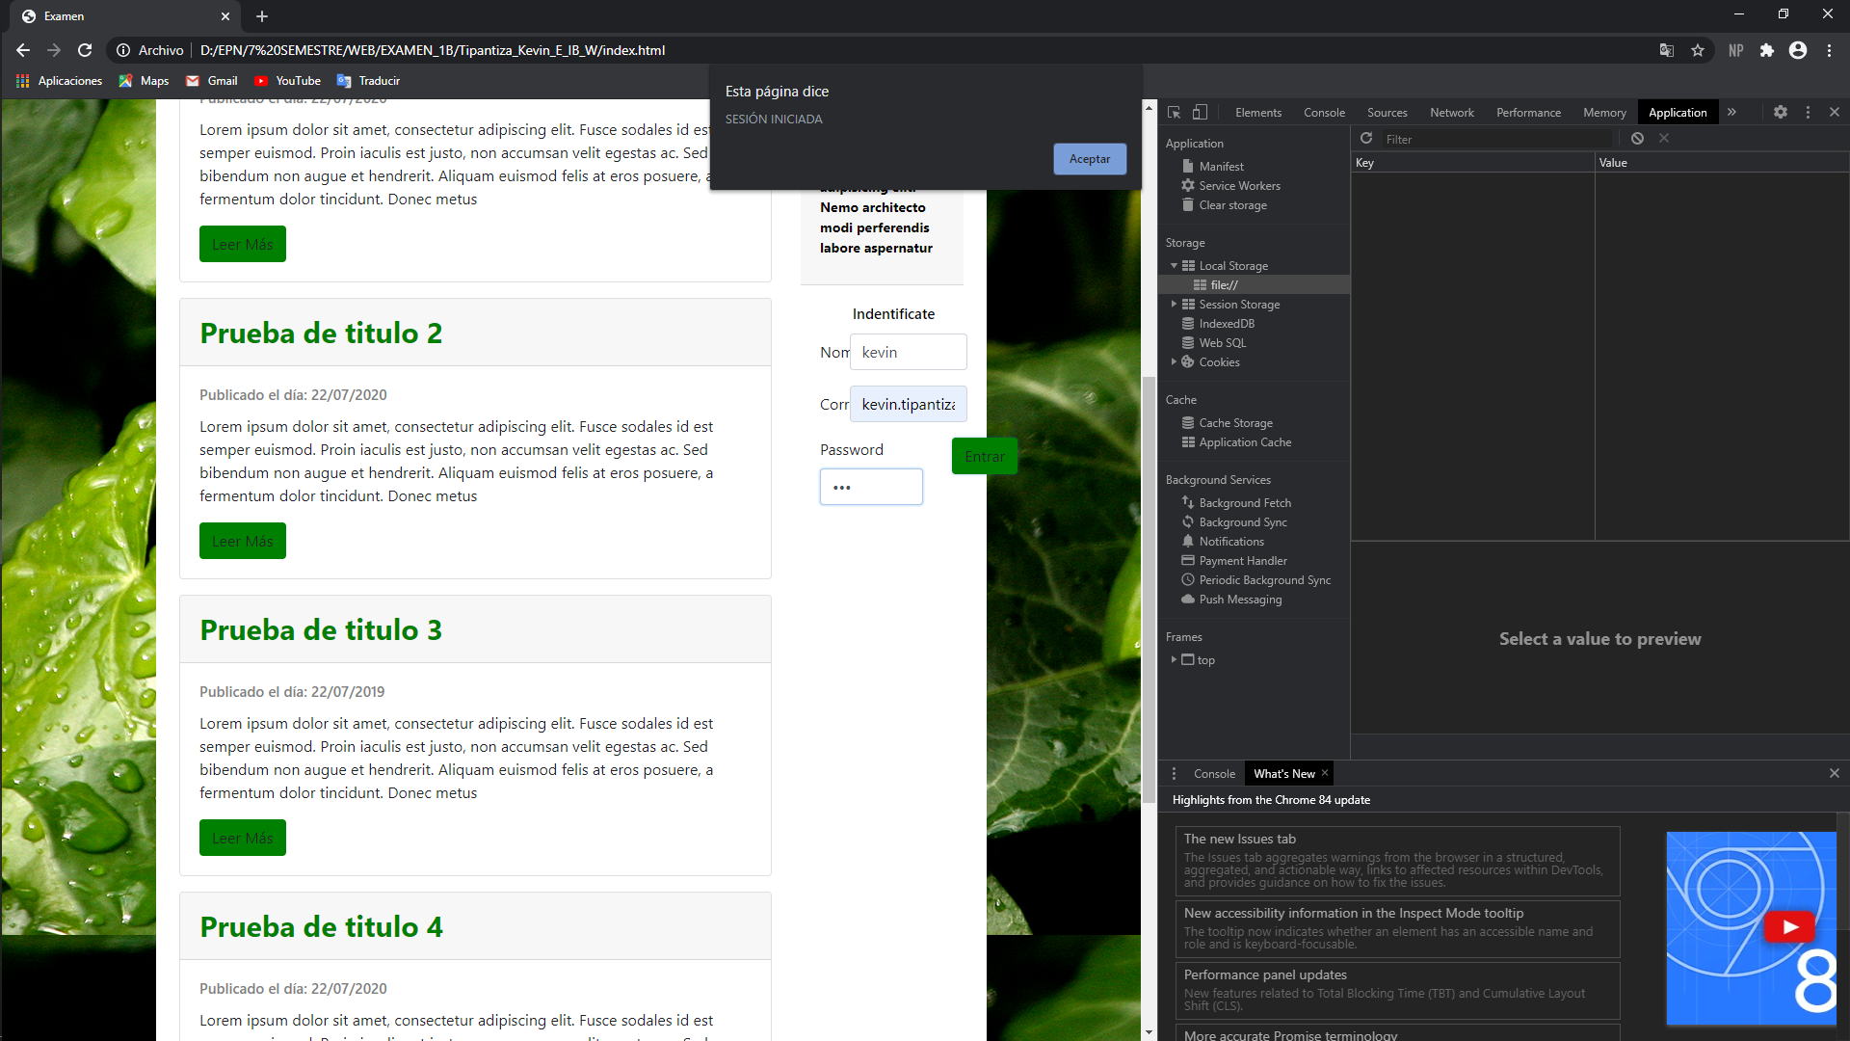

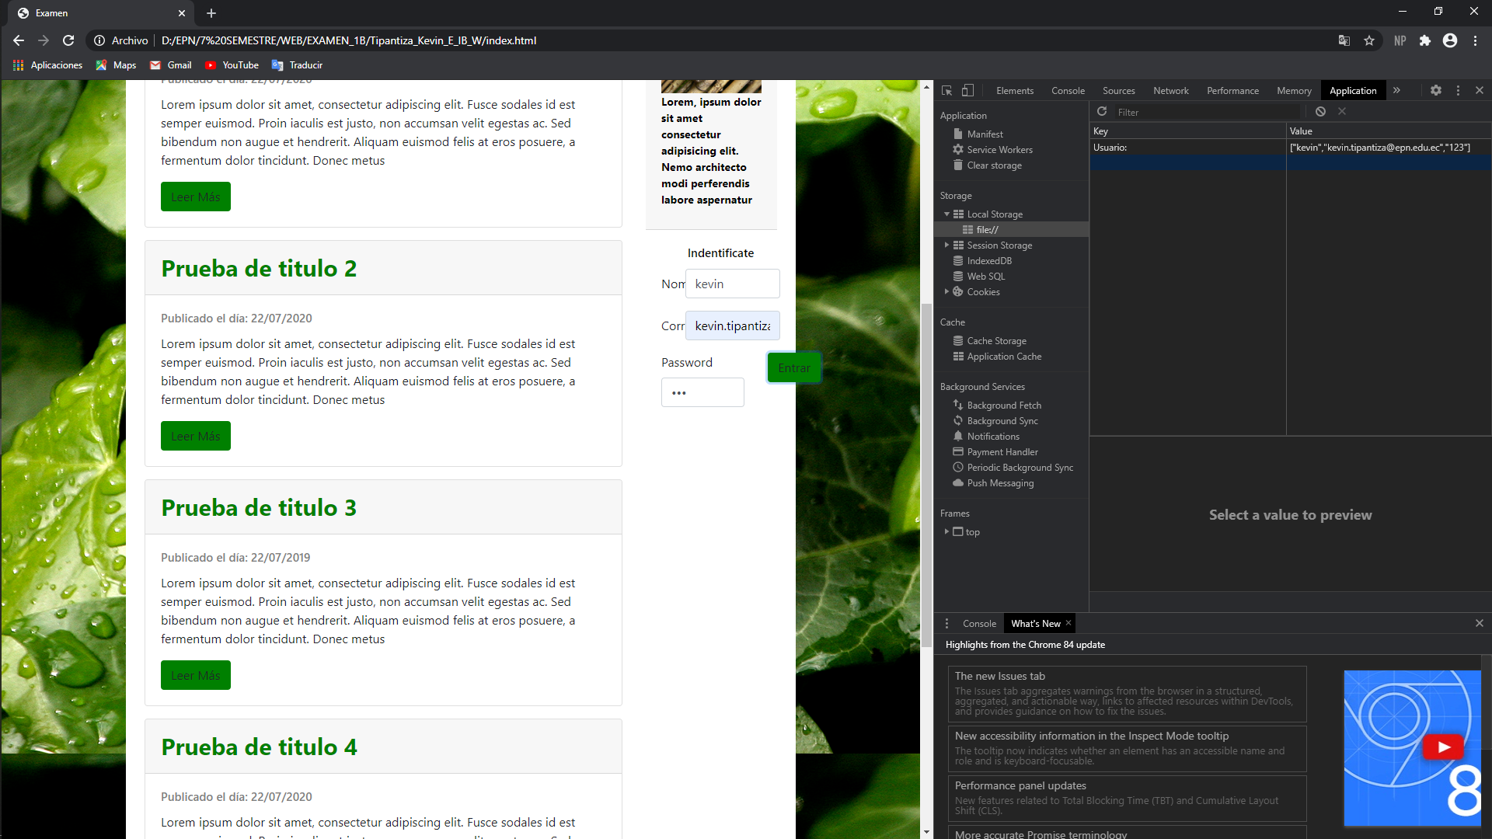

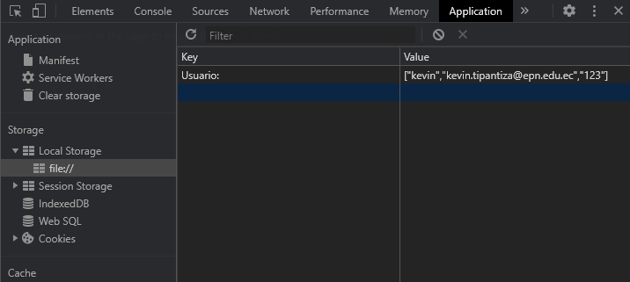

**EXISTEN LA SESIÓN**

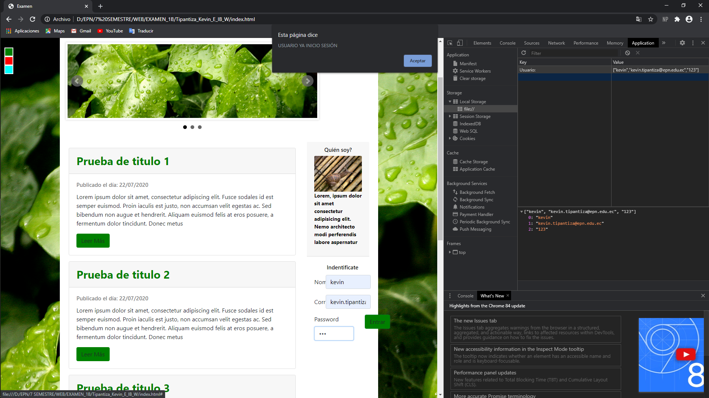

**7. En la sección “Sobre mi” colocar un acordeón de jquery ui (5 ptos.)**

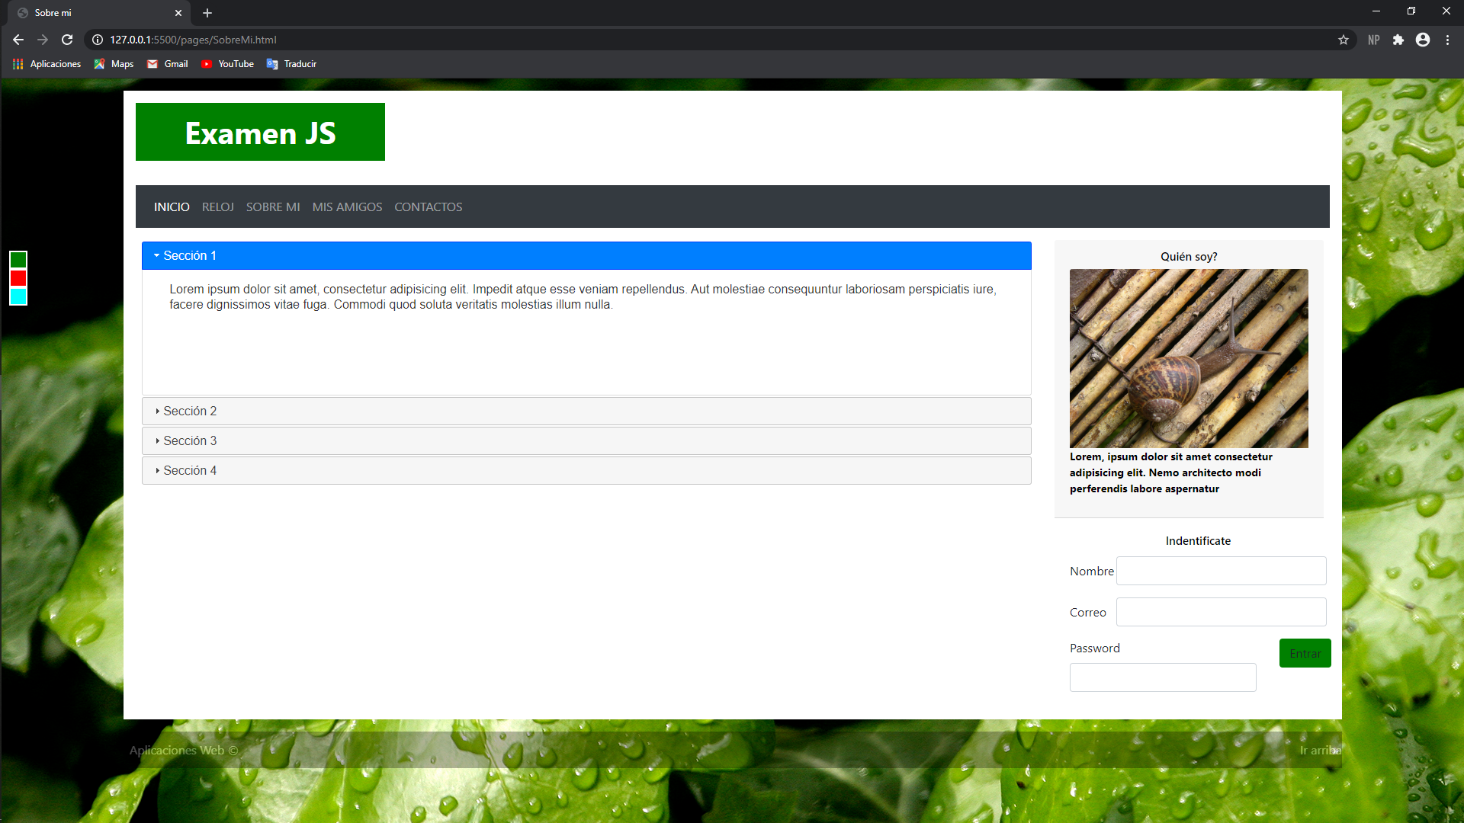

**Nota:** Se utilizó el del siguiente enlace <https://jqueryui.com/accordion/>

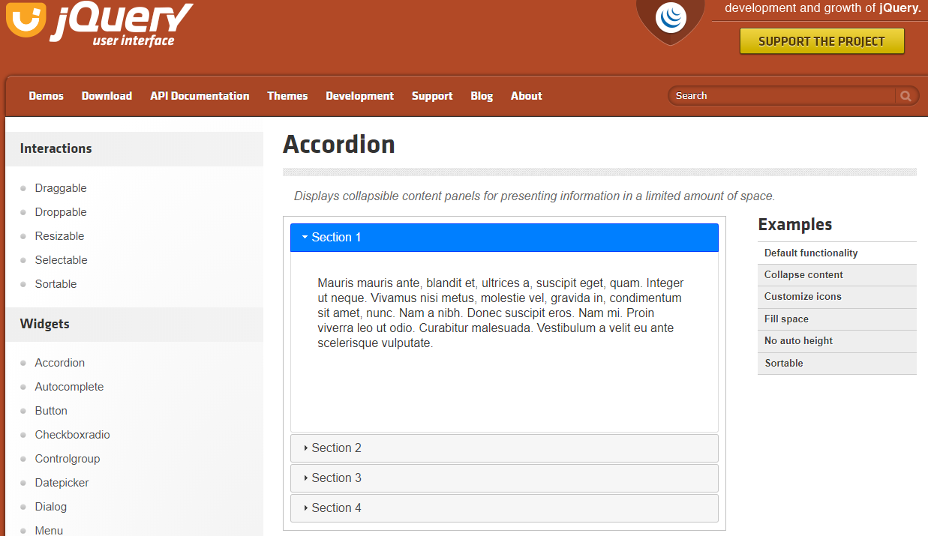

8. En la sección “Reloj” colocar un reloj dinámico con javascript (5 ptos.)

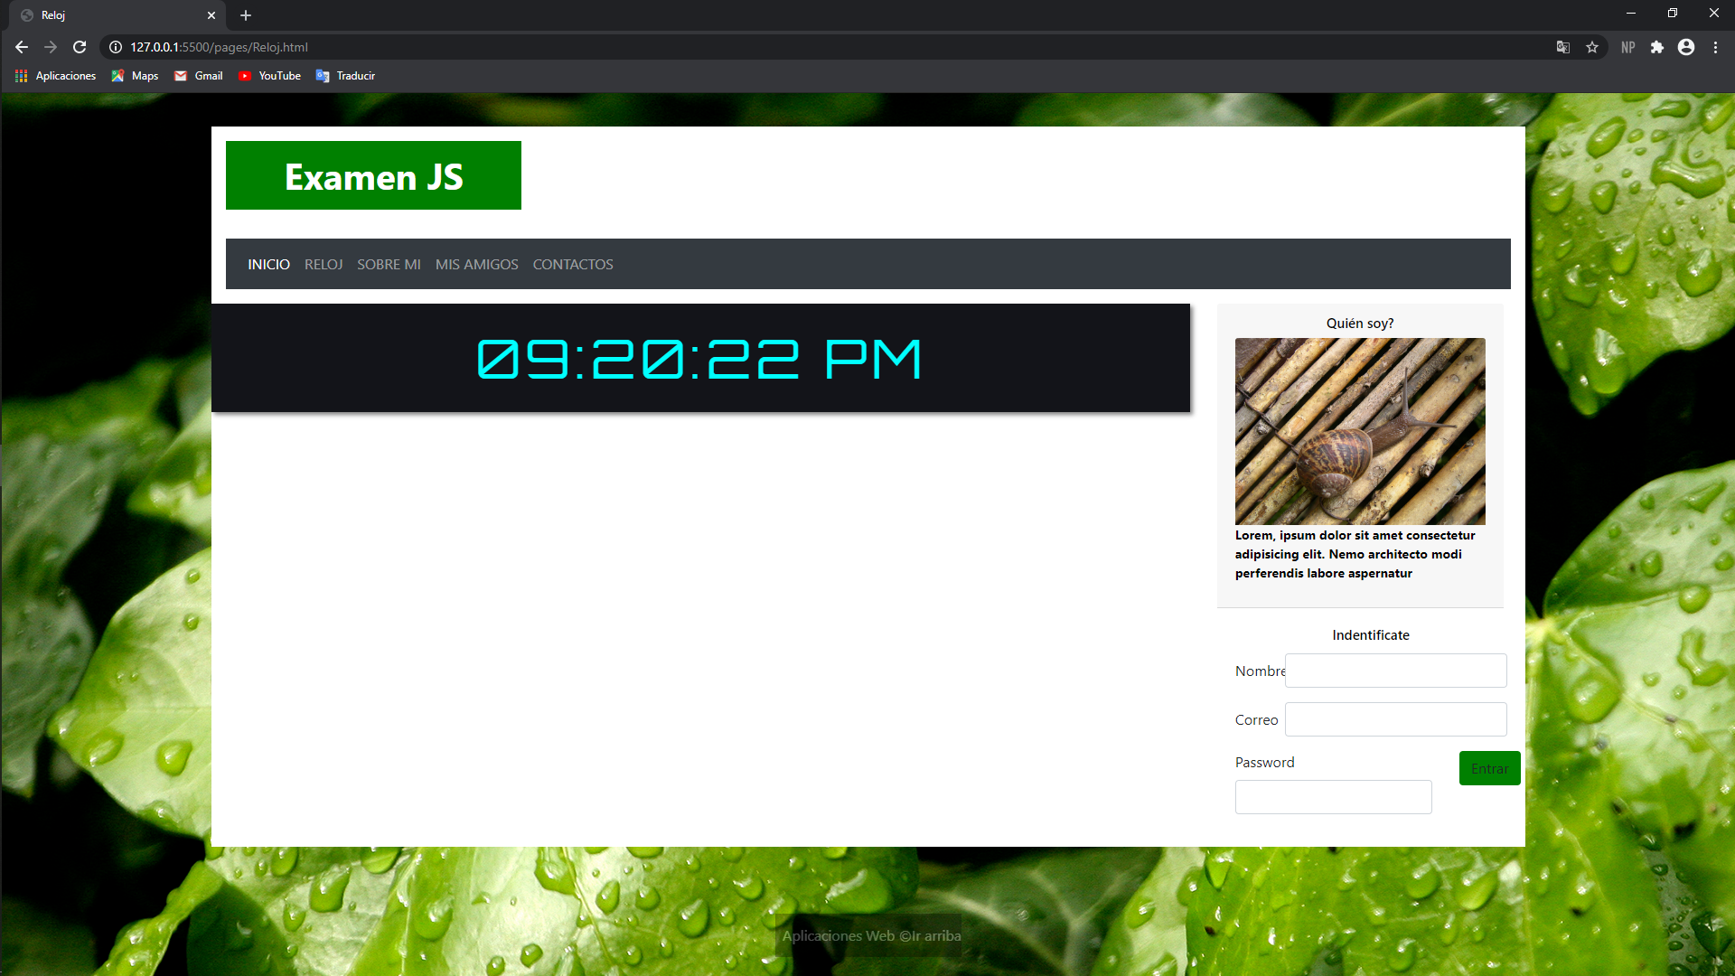

9. En la sección de "Contacto" colocar un formulario de contacto con la respectiva validación (5 ptos.)

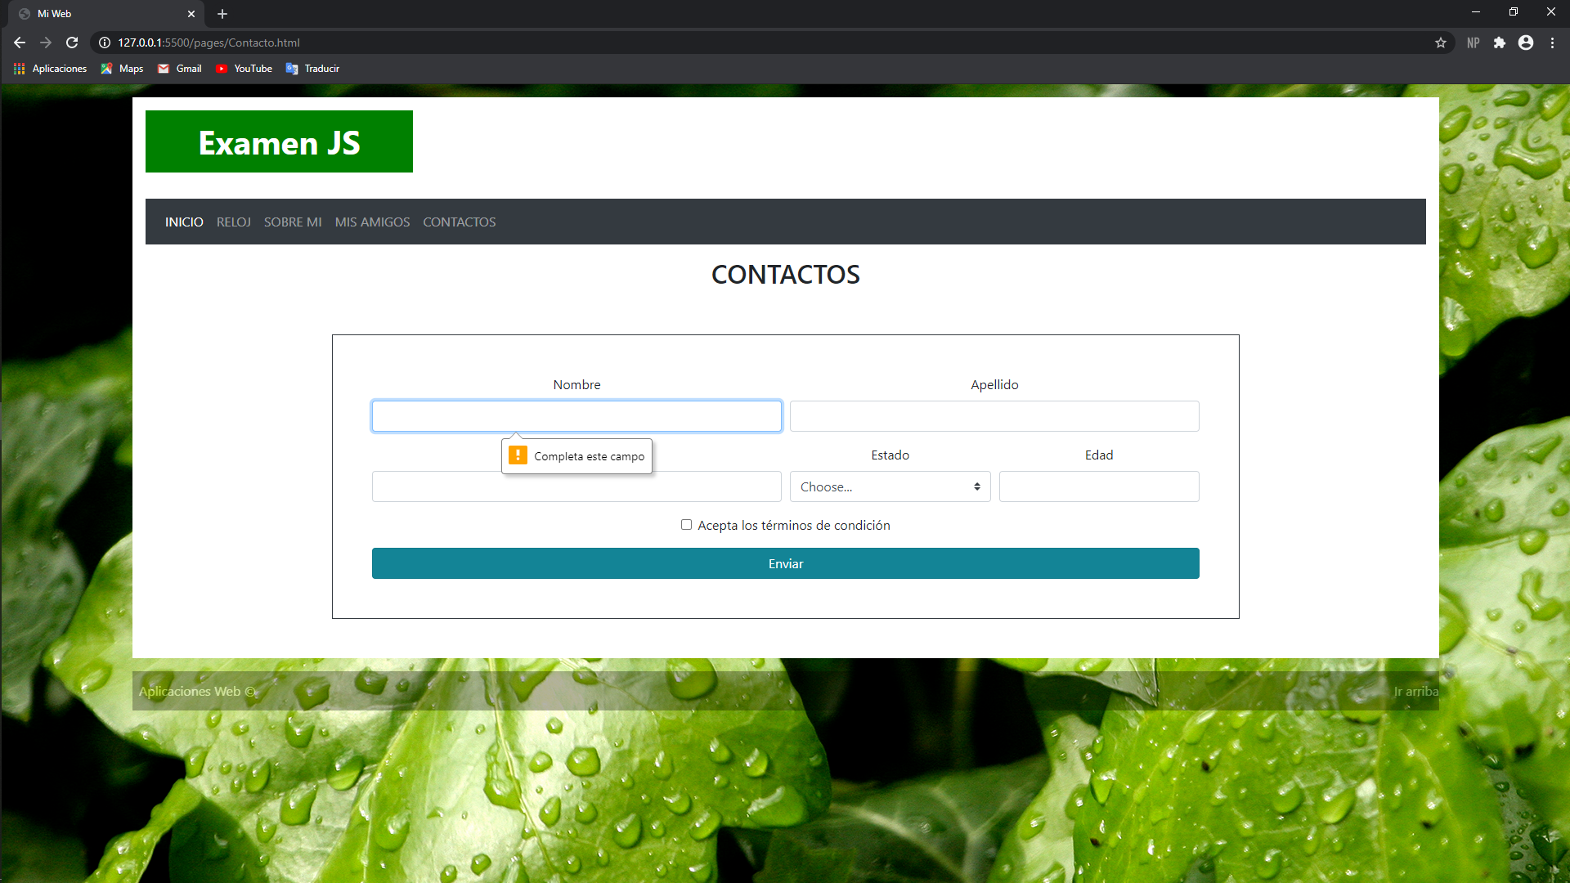

**10. En la sección "Mis amigos" procesar la información de la siguiente URL: https://rickandmortyapi.com/api/character/?page=2, como se pide a continuación: (10 ptos.)**

1) Busque los tipos de "name"

2) Busque los tipos de "type"

3) Busque los tipos de "gender"

4) Busque los tipos de "status"

5) Busque los tipos de "name" de origin

6) Busque los tipos de "name" de location

7) Clasifique y cree diferentes arreglos dependiendo del type, gender, status, origin y location.

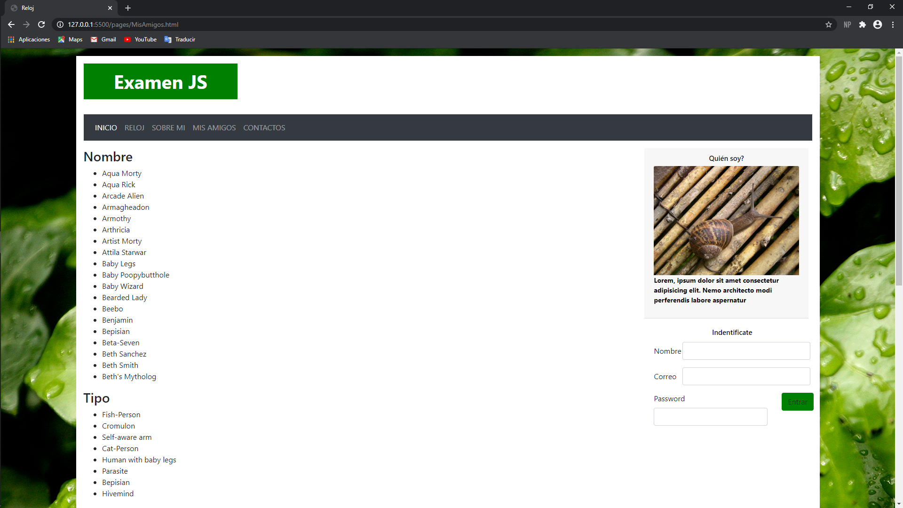

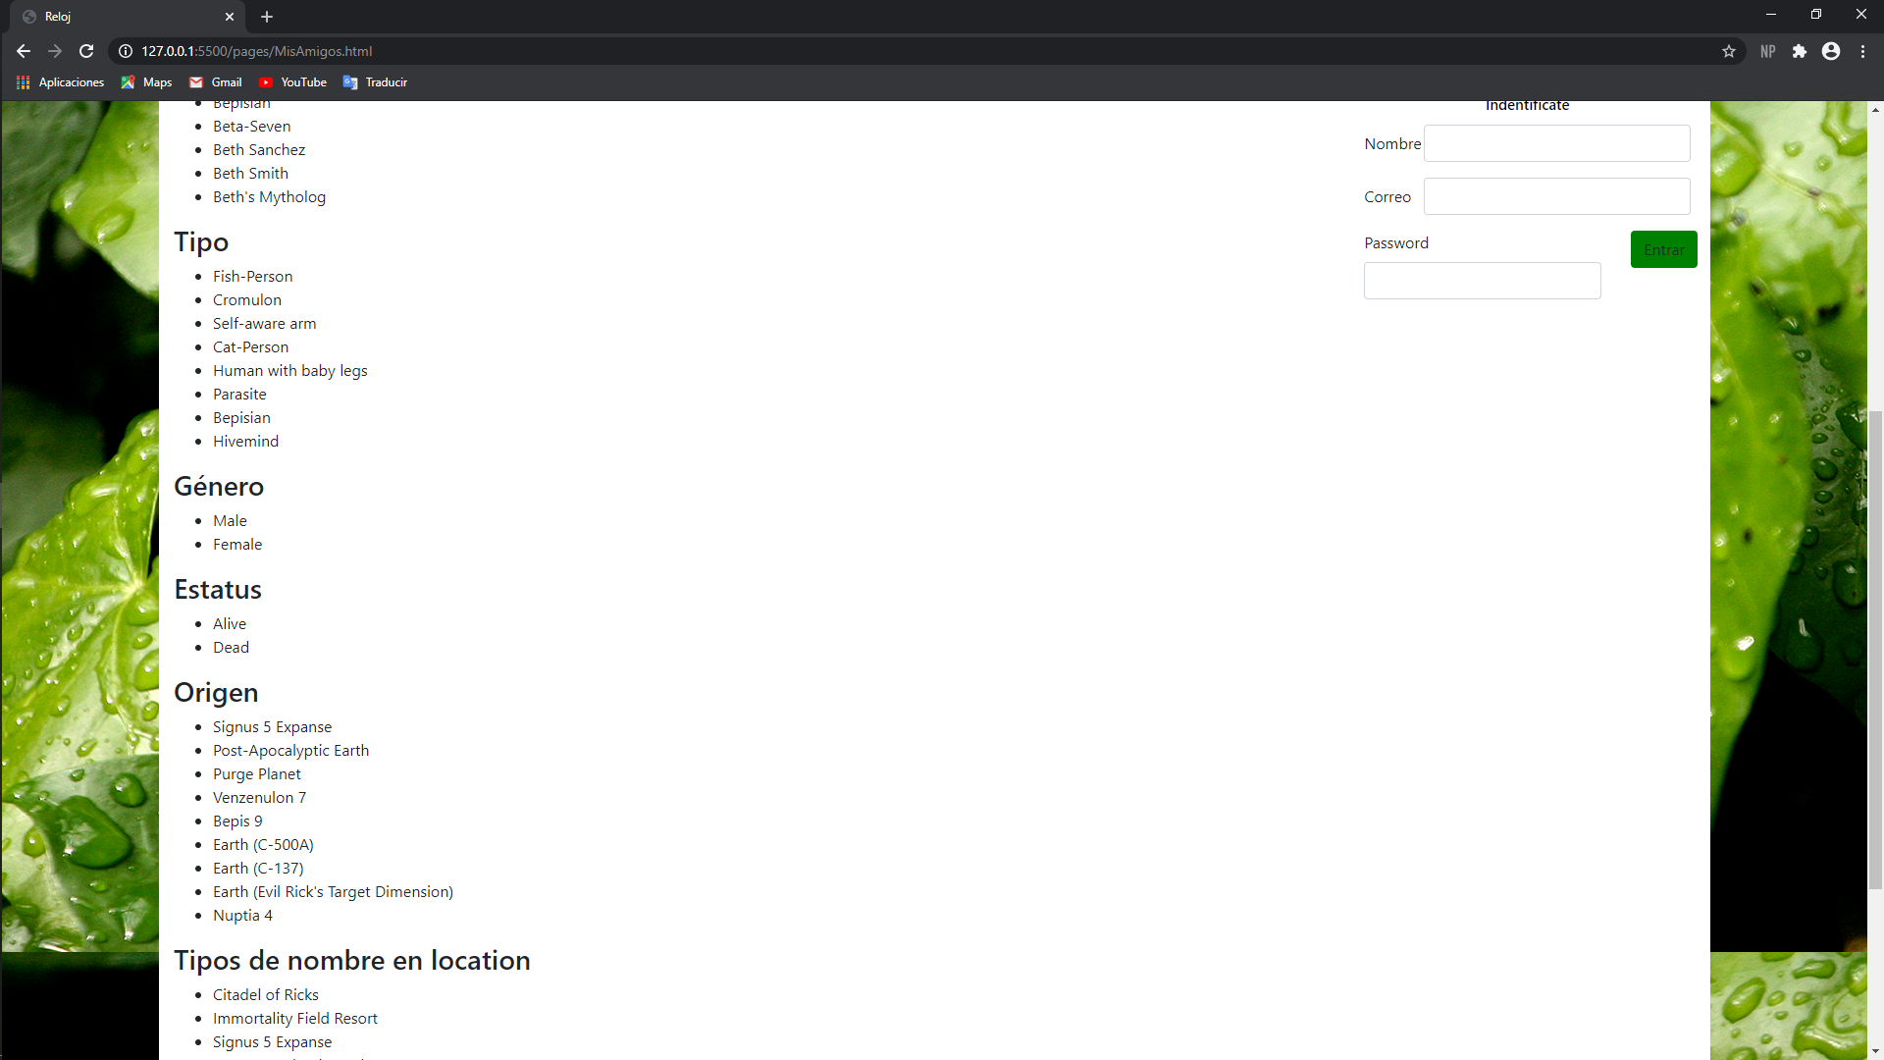

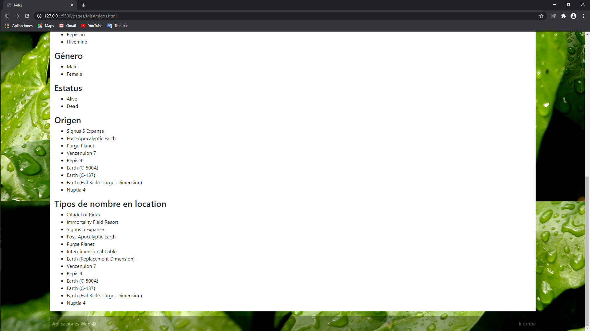

Se utilizaron varios arreglos para manejar la información solicitada

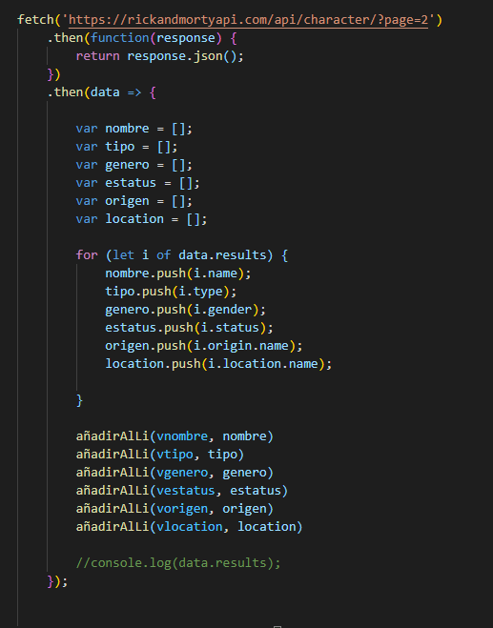

**8) Cree un arreglo del abecedario, revisar si existe al menos un personaje con cada letra del abecedario.**

**NOTA:** La respuesta se imprime por Consola

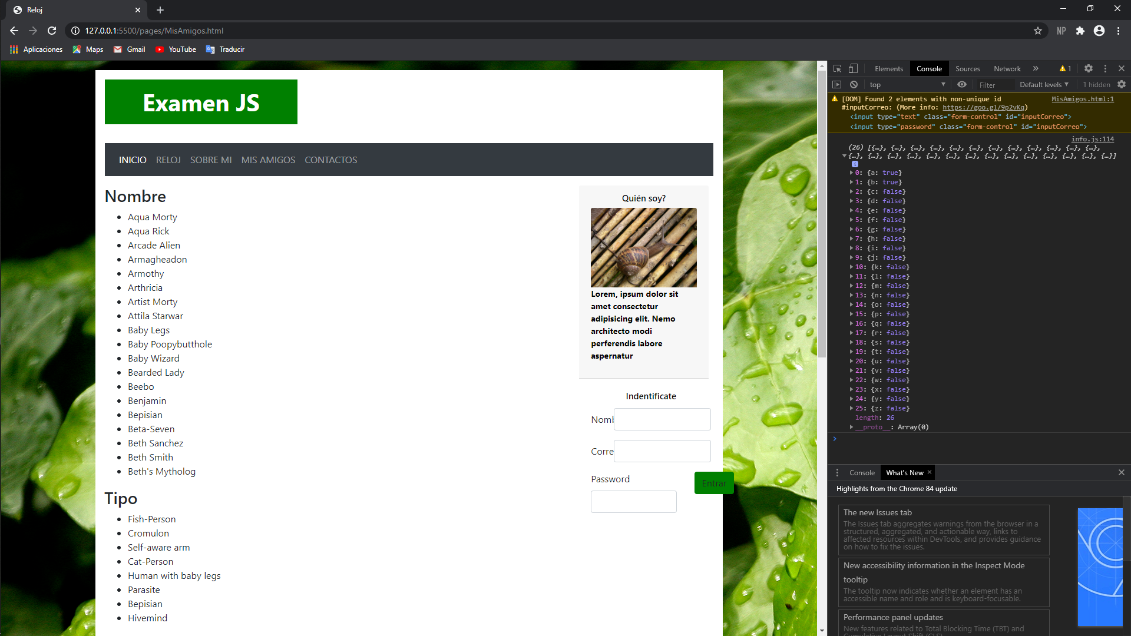

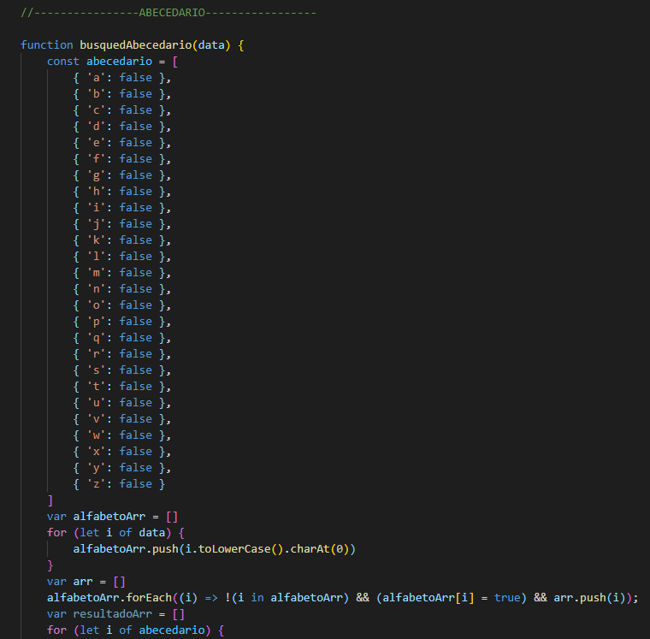

**9) Revisar si todos los personajes tienen un estatus vivo.**

**NOTA:** La respuesta se imprime por consola

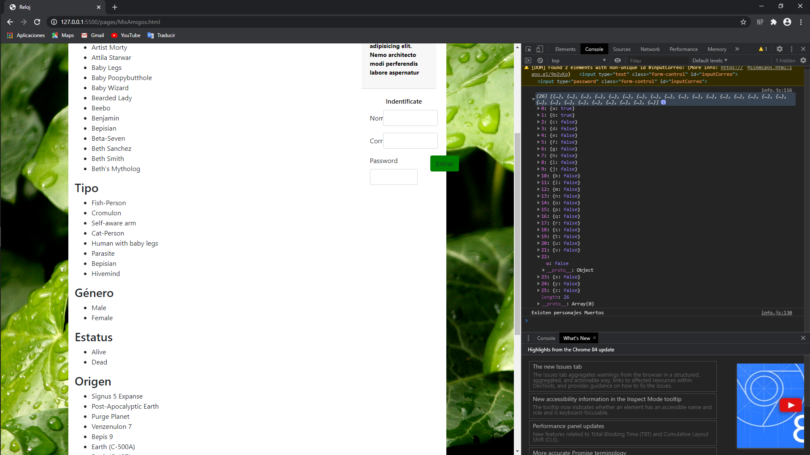

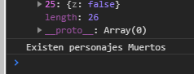

**10) Calcular cuantos episodes existen de cada personaje:**

**Nota:** La respuesta se imprime por consola

